**广西大德项目管理有限公司关于新生儿高频常频呼吸机采购 （LZZC2025-G1-990767-GXDD）公开招标文件预公示**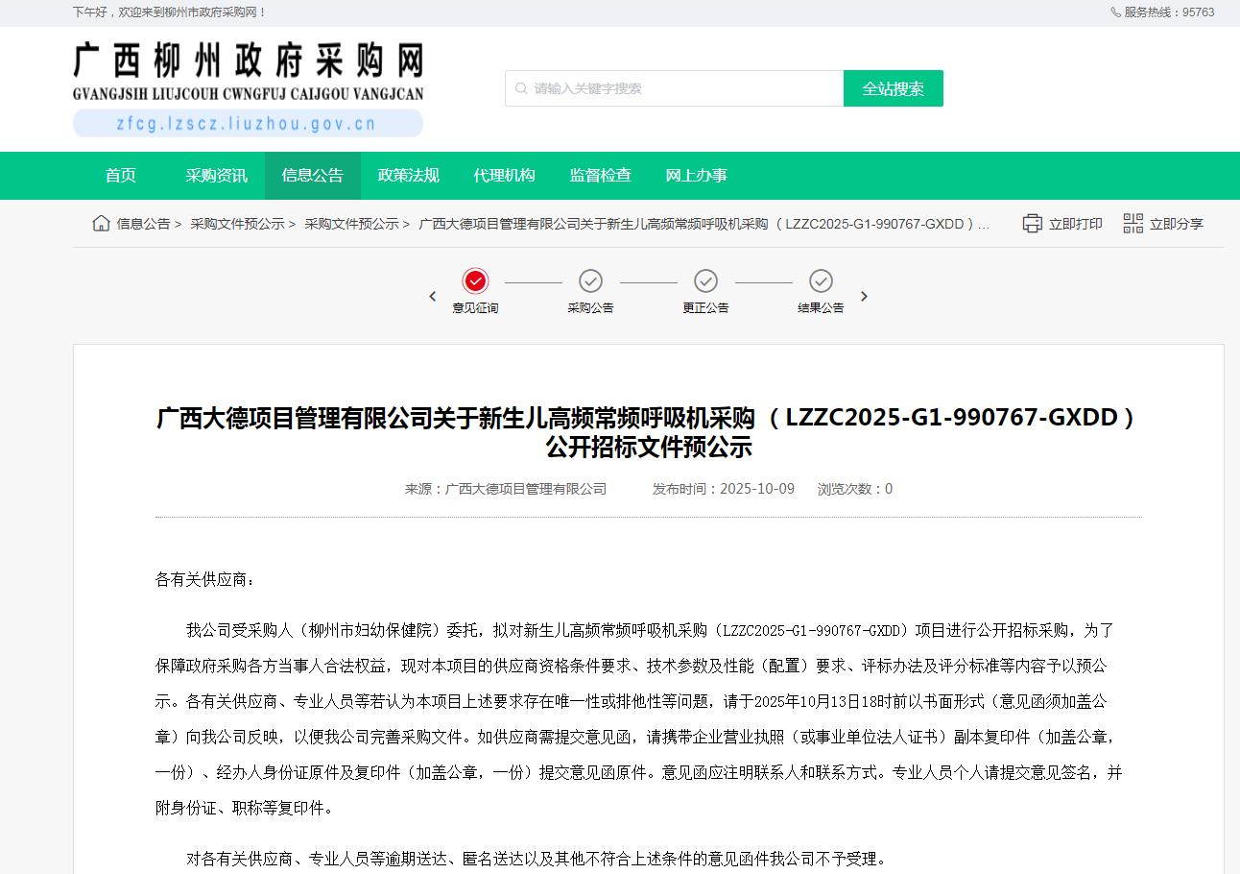http://zfcg.lzscz.liuzhou.gov.cn/site/detail?parentId=138102&articleId=Y7iKWy6o6SxKRcwJCyQaCg==&utm=site.site-PC-42049.1069-pc-wsg-ArticlePurchaseNoticeList-front.2.010199b0a4ea11f091a865c7239add3a